آسان داک (www.Asandoc.com)
پتانسیل تجارت الکترونیکی برای SME ها (شرکتهای کوچک و متوسط) در محیط کسب و کارجهانی
^{a*} Mesut Savrul، ^{b} Ahmet Incekara، Sefer Sener^{b}
ªترکیه ، 17100 ، Çanakkale،دانشگاه مارت Çanakkale
^{b}ترکیه، 34100، استانبول، دانشگاه استانبول
چکیده
در عصر جهانی سازی اقتصاد، بازارهای بسیاری به طور فزاینده ای بین المللی و رقابتی شده اند . پیشرفت های فن آوری در تدارکات و توزیع تقریبا هر کسب و کار را قادر به خرید، فروش و همکاری در مقیاس جهانی و حتی کوچکتر می کند و کسب و کار محلی گرا مجبور است خود را در یک مفهوم جهانی برای زنده ماندن در این محیط جدید کسب و کار چالش برانگیز ببیند . اگر چه جهانی شدن SME(شرکتهای کوچک و متوسط)چالش های زیادی را نمایش می دهد ، ادبیات اخیر استدلال می کند کهSME(شرکتهای کوچک و متوسط) ​​می تواند از محیط جدید از طریق تجارت الکترونیک بهره مند شود. در این چارچوب ، این مطالعه بیان می کند که SME(شرکتهای کوچک و متوسط) ​​می تواند با تغییر محیط کسب و کار و پتانسیل تجارت الکترونیک در این محیط جدید مواجه شود. یافته های این مطالعه نشان می دهد که اگر چه اندازه آنها یک نقطه ضعف برای SME(شرکتهای کوچک و متوسط)در رقابت در پلت فرم جهانی است، تجارت الکترونیک می تواند به تشکیل آنها کمک کند اگرچه موانع متعددی وجود دارد که آنها را محدود می کند و یا از وارد شدن آنها به تجارت الکترونیک جلوگیری می کند که می تواند با پشتیبانی خصوصی و عمومی به کار گرفته شود.
کلمات کلیدی: جهانی شدن، SME(شرکتهای کوچک و متوسط)، تجارت الکترونیکی
1. مقدمه
این امر معمولا به عنوان گسترش و ارتباط تولید، ارتباطات و فن آوری در سراسر جهان تعریف می شود ، جهانی شدن نیز شامل در هم آمیختن فعالیت های اقتصادی و فرهنگی است . در دوره اخیر، اثر جهانی شدن بر کسب و کار و به ویژه کسب و کار کوچک ، موضوع گفتگو در محیط دانشگاهی بوده است.
جهانی شدن ، ساختارهای جدید و روابط جدید ایجاد می کند ، با این نتیجه که تصمیم گیری کسب و کار و عملیات در یک بخش از جهان، عواقب قابل توجهی در جاهای دیگر دارد . استدلال شده است که شرکت های عامل در بازار جهانی می توانند از افزایش رقابت بین المللی آنها از طریق اقتصاد مقیاس، بهره برداری از هزینه های ورودی پایین تر، جبران خطر، بهینگی تقسیم بندی بازار ، سود ببرند . با این حال این یک واقعیت است که همه شرکت ها از جهانی شدن به همان اندازه سود نمی برند و بر شرکت های کوچک و متوسط ​​(SME(شرکتهای کوچک و متوسط)s) فشار می آورد که به راحتی یک راه حل سازمانی برای مقابله با فرصت های کسب و کار جهان بدون درد و رنج از منابع محدود، نمی تواند پیدا کنند .
تاثیر جهانی سازی بر SME(شرکتهای کوچک و متوسط) در محافل بین المللی ، توجه زیادی به خود جلب کرده است چون اگرچه آنها کوچک هستند ، در کشور های در حال توسعه و توسعه یافته ، این شرکت ها سهم قابل توجهی را در اقتصاد ایجاد کرده اند. برای SME(شرکتهای کوچک و متوسط)های بسیاری ، به جای رقابت با شرکت های چند ملیتی بزرگ ، SME(شرکتهای کوچک و متوسط)​​می تواند از فرصت های فراهم شده توسط تجارت الکترونیکی برای دسترسی به بازارهای جدید و اغلب دور و یا زنجیر ارزش جهانی ، سود ببرد . این مطالعه نشان می دهد که اگر SME(شرکتهای کوچک و متوسط) بتواند از پتانسیل تجارت الکترونیک برای کنترل مشکلات محیط جدید استفاده کند ، چگونه محیط کسب و کار جدید سرچشمه گرفته ازجهانی شدن بر شرکت ها تاثیر می گذارد.
یافته های این مطالعه نشان می دهد که SME(شرکتهای کوچک و متوسط)ها قبلا از تجارت الکترونیک در ایجاد ارزش افزوده، خدمات جدید و مدل های کسب و کار جدید، گسترش کسب و کار آنها و رقابت در بازارهای جهانی استفاده کرده اند . با این حال با وجود منافع آن، تعدادی از محدودیت های فنی و غیر فنی در ارتباط با تجارت الکترونیک وجود دارد که SME(شرکتهای کوچک و متوسط) را محدود می کنند و یا از استفاده از فناوری اطلاعات و عملیات تجارت الکترونیک ، جلوگیری می کنند. از آنجا که بسیاری از این SME(شرکتهای کوچک و متوسط)ها ​​نمی تواند با این محدودیت ها مانند موانع فنی، اقتصادی و حقوقی توسط خود شان مقابله کنند ، آنها نیاز به حمایت های دولتی و / یا خصوصی دارند.
2. جهانی شدن شرکتها
افزایش باور نکردنی در تولید، پیشرفت های تکنولوژیکی، افزایش سرعت حمل و نقل و سهولت در ارتباط سرمایه کمکی ، نیروی کار، اطلاعات و جنبش فن آوری برای شدت گرفتن بین کشورها علاوه بر محصولات و خدمات پس از انقلاب صنعتی رخ داده است. در نتیجه اقتصاد ملی با جنبشی که به تدریج پیچیده تر و متراکم (Ekodiyalog، 2012) تر می شوند به یکدیگر متصل می شوند.
جهانی شدن ، تمایل صندوق های سرمایه گذاری و کسب و کار برای حرکت به فراتر از بازارهای داخلی و ملی در بازارهای دیگر در سراسر جهان، به آنها اجازه می دهد تا به بازارهای مختلف متصل شوند. بر این اساس ، جهانی شدن برای سازمان ها یک موقعیت رقابتی برتر با کاهش هزینه های عملیاتی، برای به دست آوردن تعداد بیشتری از محصولات، خدمات و مصرف کنندگان فراهم می کند. این رویکرد برای رقابت از طریق تنوع منابع، ایجاد و توسعه فرصت های سرمایه گذاری جدید با باز کردن بازارهای اضافی، و دسترسی به مواد خام و منابع جدیدی (ncekara و Savrul، 2012: 24) به دست می آید.
فعالیت های اقتصادی قطعا در حال حرکت در جهت جهانی شدن هستند و سیستم تولید و توزیع در سراسر جهان در حال تکامل است. در این دوره، نقشی که تجارت بین المللی در کشورهای در حال اتصال در سراسر جهان ایفا می کند روشن است. جهانی شدن ساختارهای جدید و روابط جدید ایجاد می کند ، که منجر به تصمیم گیری کسب و کار و عملیات در یک بخش از جهان می شود که عواقب قابل توجهی در جاهای دیگر دارد . زمینه و تقویت این روند جهانی شدن ، محیط فن آوری را به سرعت تغییر می دهد ، به خصوص در پردازش اطلاعات، و ارتباط از راه دور. تغییرات در ارتباطات از راه دور و قابلیت پردازش داده ها سبب هماهنگی پژوهش، بازاریابی و عملیات تولید در سراسر جهان می شود. تقریبا ارتباطات آنی سبب ابزارهای تجارت مالی بیست و چهار ساعت در روز می شوند ، و در نتیجه به بازگشت محل منابع در شرکت ها، صنایع و کشورها (محمد و همکاران، 2010: 66)حساس تر هستند.
یک تعریف کارای جهانی شدن ، ادغام جهانی اقتصاد از طریق تجارت و جریان سرمایه گذاری، و همچنین تولید کالاها و خدمات به منظور افزایش رقابت بین المللی است.مشخصات اقتصادی جهانی شدن شامل توسعه شرکت های جهانی و شبکه های جهانی، بین المللی سازی گسترده تمام اشکال فعالیت های اقتصادی در تولید، بازاریابی، مصرف و سرمایه، استاندارد، توسعه و انتشار گسترده ای از روش های تولید ناب و یک توده بسیار بیشتر از تولید، مهاجرت نیروی کار فشرده، تولید استاندارد تکنولوژی در اقتصاد دستمزد پایین؛ مهاجرت نیروی کار بسیار ماهر و آموزش دیده به کشورهای فناوری اطلاعات پیشرفته، ادغام موفق نیروی کار چند ملیتی و چند فرهنگی به منظور استقرار استراتژیکی منافع اقتصادی و اجتماعی تنوع ، جهت گیری دوباره تولید در مقیاس بزرگ در اقتصاد دستمزد بالا از اقتصاد مقیاس در اقتصاد دامنه ،کوتاه شدن چرخه محصول؛ ادغام مالی خارج و سایر خدمات در چرخه تولید و رشد سریع و انتشار خدمات و فعالیت های دانش محور به ویژه در کشورهای صنعتی پیشرفته (Passaris، 2006) است
تعاریف دیگر عبارتند از روند تسریع ادغام بین المللی بازار که منجر به بازار یکپارچه جهانی بدون مرز اقتصاد ملی شود.یک شرکت عامل در بازار جهانی می تواند از چهار منبع اصلی از مزایای رقبای با هم عامل تنها در یک بافت محلی (Mundim lو همکارانش ، 2000)سود ببرند .
• اقتصاد مقیاس.
• بهره برداری از هزینه های ورودی پایین تر.
• جبران خطر؛
• بهینگی تقسیم بندی بازار.
اقتصاددانان تجارت در حال حاضر موافق اند که ویژگی های جدید جهانی شدن ، یک انفجار از تجارت جهانی در کالاهای واسطه و در سرمایه گذاری مستقیم خارجی است، در حالی که قرار گرفتن در معرض تجارت غنی در طول 100 سال گذشته افزایش نیافته است. بالا بردن تجارت در کالاهای واسطه ای و در سرمایه گذاری مستقیم خارجی، نشانه های راه جدید ی است که شرکت ها فعالیت ها را سازماندهی می کنند . زنجیره های ارزش، جهانی شده است. شرکت جهانی، یک مرحله از تولید در یک محل صادرات ورودی برای پالایش در یک مکان دوم تولید می کند .ورودی تصفیه شده، پالایش بیشتری در یک مکان سوم می گیرد .در طی این فرآیند پالایش محصولات واسطه از یک مکان به مکان بعدی مبادله میشود. به این ترتیب، سازمان های بین المللی تولید منجر به افزایش مشاهده شده در تجارت در کالاهای واسطه ای و سرمایه گذاری مستقیم خارجی می شود. به موازات این تغییرات در اقتصاد جهان، بخش شرکت ها در کشورهای ثروتمند از طریق مقدار زیادی از سازماندهی مجدد (مارین و Verdier، 2003: 337) رفته است.
در عصر اقتصاد جهانی ، بسیاری از بازارها به طور فزاینده بین المللی و رقابتی شده اند ، با این حال داستان برای SME(شرکتهای کوچک و متوسط) نسبت به ​​ شرکت های چند ملیتی (MNCs) متفاوت است (محمد و همکاران، 2010: 66). جهانی شدن ، یک منبع از فرصتها و همچنین به عنوان یک منبع تهدید است. مزایای خاص مشتق شده از عامل در بازار جهانی به نظر می رسد تنها با سازمان های بزرگ ، قابل بهره برداری باشد مگر اینکهSME(شرکتهای کوچک و متوسط) بتواند یک راه حل سازمانی بیابد تا به آنها اجازه دهد با فرصت های کسب و کار جهانی بدون درد و رنج از منابع محدود و بدون قرار دادن خود در خطر سرمایه گذاری مستقیم مقابله کند (Mundim و همکاران 2000).
افزایش در تعداد صادرکنندگان و یا MNCها بر رقابت شدید تر دلالت می کند . با این حال ،اثر کلی رقابت بر عملکرد SME(شرکتهای کوچک و متوسط) ​​نامشخص است. از یک طرف، افزایش رقابت در بازار محصول ممکن است باعث شودSME(شرکتهای کوچک و متوسط) قیمت بالای بازار خود را ​​ کاهش دهد. از سوی دیگر، قیاس "یادگیری با رقابت" نشان می دهد که فشار برای زنده ماندن، ممکن است به تصویب فن آوری های جدید سرعت ببخشد و در نتیجه بهره وری SME(شرکتهای کوچک و متوسط) ها افزایش می یابد . با توجه به بازار کار، دستمزد بالاتر پرداخت شده توسط شرکت های چند ملیتی و صادر کنندگان ممکن است اثرات سرر یز در صنایع دیگر داشته باشد، و در نتیجه سبب افزایش هزینه های تولید برایSME(شرکتهای کوچک و متوسط) می شود ​​(Asiedu و فریمن، 2007: 368).

3. تغییر محیط کسب و کار SME(شرکتهای کوچک و متوسط)
SME(شرکتهای کوچک و متوسط)های خصوصی به طور معمول بیش از 95 درصد از تمام شرکت های خارج از بخش کشاورزی اولیه را محاسبه می کنند ، یک منبع اصلی اشتغال و تولید درآمد قابل توجه داخلی و صادرات در OECD، انتقال و کشورهای در حال توسعه تشکیل می دهد . رقابت SME(شرکتهای کوچک و متوسط) بهبود یافته به وضوح می تواند به توسعه اقتصادی و اجتماعی و کاهش فقر کمک کند (OECD، 2004: 9).
در کشورهای توسعه یافته و در حال توسعه، SME(شرکتهای کوچک و متوسط) اکثریت کسب و کار را تشکیل می دهند و اکثریت کارگران را در بخش تولید و خدمات استخدام می کند. SME(شرکتهای کوچک و متوسط) عمدتا بازار داخلی آنها و سهم آنها در GDP را تهیه می کند ، اگر چه به طور معمول بسیار کوچک هستند، می تواند تا حد زیادی بسته به مقدار کالا و یا خدماتِی که آنها تولید می کنند متفاوت باشد . در حالی که کمتر از 6 درصد از نیروی کار رسمی در تولید درSME(شرکتهای کوچک و متوسط) در آذربایجان استخدام می شوند ، بلاروس و اوکراین در کار، این سهم بیش از 50 درصد در دیگر کشورهای در حال توسعه مانند غنا، ترکیه و اکوادور است. مطالعات نشان داده است که کشورهایی با بخش بزرگ SME(شرکتهای کوچک و متوسط) نیز تمایل دارند از سهم قابل توجهی که SME(شرکتهای کوچک و متوسط) در GDP ایجاد می کنند نفع ببرند(WTO, 2013: 1). .
اگرچه ، محیط کسب و کار SME(شرکتهای کوچک و متوسط) به روش موثر با ظهور جهانی سازی ، تغییر می کند . پیشرفت تکنولوژیکی در تدارکات و توزیع تقریبا تمام کسب و کارها را قادر به خرید ، فروش و همکاری در سطح جهانی می کند. مشتریان همچنین شانس دسترسی به بازارهای جهانی برای یافتن بهترین پیشنهاد را دارند .در نتیجه ، حتی کسب و کار های کوچکتر و محلی ، باید خود را در زمینه جهانی ببینند . در این راستا ، جهانی سازی فعالیت اقتصادی ، اثر دو برابری بر SME(شرکتهای کوچک و متوسط) دارد . گاهی فرصت های جدیدی برای گسترش و رشد با سود بردن از پتانسیل های بازار بین المللی ، فراهم می کند .برای اکثریت ، اگرچه ، رشد جهانی سازی اقتصاد ، رقابت با شرکای خارجی را افزایش می دهد و یک فرایند ذاتی است که سبب تهدید ها و چالش های رقابتی می شود . برای آن SME(شرکتهای کوچک و متوسط) ها ، جهانی سازی سبب این ریسک می شود که احتمال این وجود ندارد که آنها در شکل کنونی آنها بدون بهبود کیفیت ، تمرین های مدیریت و رقابتی هزینه ، دوام بیاورند .(Hwang 2007) .
این امر به SME(شرکتهای کوچک و متوسط)s برای پیاده سازی تمرینات عمل کننده کسب و کار رقابتی و استراتژی های کسب و کار بستگی دارد . اگرچه گزینه های در دسترس در SME(شرکتهای کوچک و متوسط) بسیار به کیفیت موقعیت ها ، بازار ها و سازمانهایی بستگی دارد که به محیط کسب و کار کمک می کنند . این امر ، کارایی و اثر بخشی موقعیت ها ، بازار ها و سازمانهابی است که SME(شرکتهای کوچک و متوسط) را تشویق یا ناا مید می کند تا سر نخ های خود را برای یادگیری راههای جدید بیابند ، ویژگی های رقابتی خود را با ویژگی های رقبا مقایسه کنند و تصمیمات آنها را برای سرمایه گذاری ، از جمله معرفی اختراعات ، در استراتژی های کسب و کارآنها اتخاذ کنند (OECD, 2004:9).
در زمینه جهانی سازی ، شانس موفقیت SME(شرکتهای کوچک و متوسط) به SME(شرکتهای کوچک و متوسط) در پیاده ساز ی تمرینات عمل کننده کسب و کار رقابتی و استراتژی های کسب و کاربستگی دارد . اگرچه گزینه های موجود در SME(شرکتهای کوچک و متوسط) بسیار به کیفیت موقعیت ها ، بازار و سازمانها یی که در محیط کسب و کارکمک میکنند ، مرتبط است . همچنین ویژگی متمایز SME(شرکتهای کوچک و متوسط) ، گزینه های آنها را برای پذیرش محیط های کسب و کار جدید ، محدود میکند. Bureau استرالیایی آمارشناسی ، شخصیت سازمانی یک شرکت کوچک تا متوسط را به شرح زیر ، تعریف می کند(Jentzsch , Miniotas 1999:435).

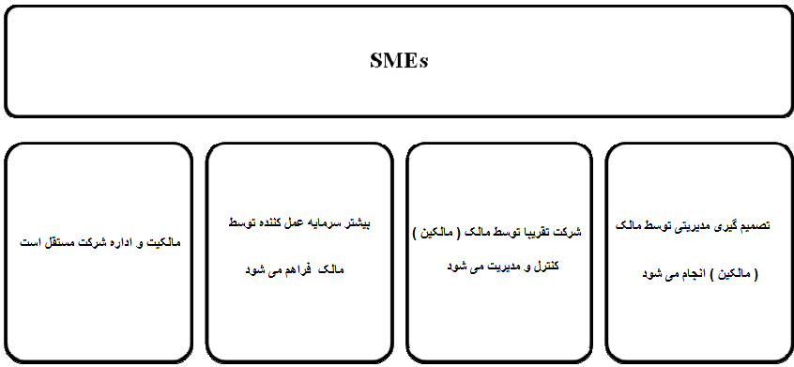
شکل 1. ویژگی های معمولی SME(شرکتهای کوچک و متوسط) ها

شکل به وضوح نشان می دهد که SME(شرکتهای کوچک و متوسط) عمدتا توسط مالکین اداره می شود و تصمیمات توسط سطوح مختلف توسط همان افراد ، اخذ می شود . اگرچه این امر سبب می شود عملکرد SME(شرکتهای کوچک و متوسط) ، مرتعش و سریع باشد و آنها را از ساختار سازمانی دشوار ، دور نگه می دارد . موفقیت SME(شرکتهای کوچک و متوسط) به افق فکری مالکان وابسته است . وبژگی های معمولی SME(شرکتهای کوچک و متوسط) نه تنها با نوع مالک ، شکل میگیرد بلکه با اندازه سازمان شکل میگیرد که منجر به مزایا و معایب در فرایند جهانی سازی می شود.

جدول 1 مزایا و معایب SME(شرکتهای کوچک و متوسط) در شرکت های بزرگ
معایب | مزایا | مشخصات
افکار ایستا ، محدود به تجربیات و دانش مالک ( مالکین )،  مشکلات برای انطباق فرهنگ سازمانی با شرایط و چالش های جدید  تضاد های احتمالی بین اهداف شرکتی و شخصی | افکار بلند مدت ، چشم انداز  بدون فشار برای موفقیت کوتاه مدت  شناسایی بالا با کسب و کار، فرهنگ پایدار  تعهد بالا | وابستگی به تعداد محدودی از افراد
خطر تمرکز بیش از حد بر اصول موجود کسب و کار | اصول ثابت برای کسب و کار بیشتر  توانایی همکاری موفق برای منافع متقابل  توانایی و تمایل به ورود شرکا | رابطه نزدیک با مشتریان و شرکای تجاری
نا مناسب برای برنامه ریزی پیچیده و اجرای فعالیت های بین المللی  تمایل کم به معرفی ساختار پیچیده تر | انعطاف پذیری و سازگاری بالا و  واکنش کوتاه مدت  ارتباطات مورب و  همکاری در سازمان | ساختار ساده
منابع محدود  بودجه محدود برای تامین مالی سرمایه گذاری و زیان عامل اولیه برای فعالیت ها جدید  هزینه برای تحقیقات بازار و ورود ی بازار، سهم بسیار بالاتری از هزینه کل در SME(شرکتهای کوچک و متوسط)s از در کسب و کار بزرگتر دارد  تعداد محدودی از کارکنان برای انجام وظایف اضافی  عدم کارکنان با تجربه بین المللی | پایه ای برای تخصص، اغلب موفق با استراتژی های تو رفتگی | اندازه کوچک

Dagmar Recklies، شرکت های کوچک و متوسط و جهانی سازی 2014
اگر چه جهانی شدن ، با چالش هایی برایSME(شرکتهای کوچک و متوسط) روبه رو می شود مانند رقبای خارجی که وارد بازارهای داخلی می شوند و رقبای داخلی که هزینه های خود را از طریق منبع جهانی کاهش می دهند ، حرکت تولید دریایی و یا به دست آوردن اقتصاد مقیاس با گسترش در بازارهای جدید، محیط جدید می تواند به SME(شرکتهای کوچک و متوسط) اجازه دهد به بازارهای جدید دست یابد و در شبکه های تولید جهانی شریک شود.جنبه های ابتکاری و پویا ی جهانی شدن شامل افزایش دسترسی به بازار، افزایش دسترسی به سرمایه و افزایش دسترسی به فن آوری و اطلاعات است که سبب فرصت های درآمد بزرگتر و اشتغال بیشتر می شود. SME(شرکتهای کوچک و متوسط)نیز ممکن است از کوچک بودن آنها با ارائه کالا و خدمات سفارشی و تخصصی استفاده کند. با این حال بسیاری از SME(شرکتهای کوچک و متوسط) ها نمی تواند از مزایای هزینه در تولید انبوه استفاده کنند و برخی از انواع هزینه ها در رابطه با اندازه شرکت متغیر نیستند (هاوزر 2000؛ Totonchi و Manshady، 2012: 83).
در این زمینه ، به جای رقابت با MNE های بزرگ ، SME(شرکتهای کوچک و متوسط) ها تشویق به استفاده از تکنولوژی تجارت الکترونیک برای گسترش اندازه بازار و دسترسی به بازارهای جهانی می شوند.
4. پتانسیل تجارت الکترونیک برای SME(شرکتهای کوچک و متوسط) در یک محیط کسب و کار جهانی سازی
فن آوری های تجارت الکترونیک (e-commerce) پتانسیل این را دارند که منجر به بهره وری قابل توجهی در سطح شرکت شوند . به خصوص زمانی که به روابط کسب و کار به کسب و کار اعمال می شود ، فن آوری های الکترونیکی می تواند منجر به توجیه عقلانی فرآیندهای کسب و کار و صرفه جویی در هزینه شود. به عنوان یک تأثیر فوری، این فن آوری ، اتوماسیون فرایندهای مشترک، مانند توزیع، فروش، خدمات پس از فروش و مدیریت موجودی را میسر می سازد (OECD، 2000A). راه های مختلفی وجود دارد که از طریق آن ، اینترنت و تجارت الکترونیک برای شرکتهای متوسط (ویکینسک، 2014) مفید هستند:
• تسهیل دسترسی صنعتگران و SME(شرکتهای کوچک و متوسط) ها در بازارهای جهانی.
• تسهیل ارتقاء و توسعه گردشگری کشورهای در حال توسعه در مقیاس جهانی.
• تسهیل بازاریابی محصولات کشاورزی و گرمسیری در بازار جهانی.
• ارایه راه هایی برای شرکت ها در کشورهای فقیرتر برای ورود در زنجیره های تامین B2B و B2G
• کمک به شرکت های ارائه دهنده خدمات در کشورهای در حال توسعه با اجازه دادن به آنها برای اینکه موثر تر کار کنند و به طور مستقیم خدمات خاصی برای مشتریان جهانی ، فراهم می کنند.
مطالعات متعدد یافته های آنها در سود و تاثیر تجارت الکترونیک را ادعا می کنند.
این یافته می تواند به شرح زیر خلاصه شود (Nejadirani و همکاران،757: 2011).

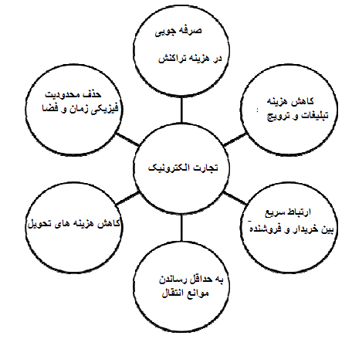
مدارک و شواهد از مطالعات موردی نشان می دهد که راه هایی که SME(شرکتهای کوچک و متوسط) تجارت الکترونیکی را انجام می دهد متفاوت است. راه انداز اینترنت ، راههای جدید ایجاد مقادیر افزوده شده ، خدمات جدید و مدل های جدید کسب و کار را ارایه می دهد در حالیکه شرکت های کوچک از اینترنت برای توسعه استراتژی ها برای توسعه کسب و کار آنها استفاده می کنند ، اغلب به طور بین المللی و اثر بخشی آنها را افزایش می دهد . علاوه براین ، گروههای شرکت های کوچک با شرکت های بزرگ وارد شرکت الکترونیک می شوند که مشتریان یا تامین کننده های آنها یا انجمن های سمت صنعت هستند (OECD, 2000b: 3).
برای بسیاری از SME(شرکتهای کوچک و متوسط) ها در کشورهای در حال توسعه ، تامین می تواند برای سود بردن از فرصت های فراهم شده توسط تجارت الکترونیک ، حیاتی باشد ، چه آن در بهره برداری یک مشتری بزرگتر باشد، بازار های جدید و اغلب دور یا زنجیره های مقدار جهانی.تجارت آنلاین تنها در چین ، در طی 10 سال اخیر ، سالانه 120 % رشد کرده است. با محاسبه برزیل برای 59% از بازار آمریکای لاتین ، در آمریکای لاتین ، تجارت الکترونیک از 1.6 بیلیون دلار آمریکا تا 43 بیلیون دلار در دهه گذشته رشد کرده است . تجارت الکترونیک به کشورهای در حال توسعه اجازه می دهد در تجارت بین المللی رقابت کنند اما پتانسیل کامل منافع آن ، فقط هنگامی محقق می شود که دولت ها محیط های کسب و کار ی ایجاد کنند که قدرت اینترنت را مهار می کند.( مرکز تحارت بین المللی 2013)
وقتی این مدل ها برای سطح اندازه شرکت مثال EU به صورت زیر ، کاهش می یابد :
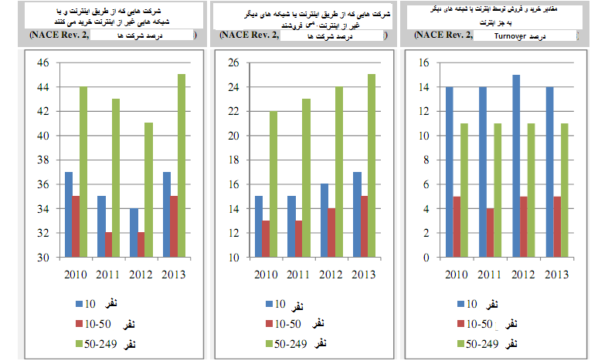
شکل 3 . شرکت هایی که توسط اینترنت و یا شبکه هایی غیر از اینترنت خرید می کنند (NACE Rev. 2، درصد شرکت ها ) . شکل 4 . شرکت هایی که از طریق اینترنت و یا شبکه هایی غیر از اینترنت می فروشند( NACE Rev. 2، درصد شرکت ها ). شکل 5. مقدار خرید و فروش توسط اینترنت و یا شبکه هایی غیر از اینترنت (NACE Rev. 2 درصد Turnover) . آمار اروپا ،آمار جامعه اطلاعات 2014
شکلهای 3 و 4 نشان می دهد که بیش از 40 درصد شرکت های متوسط 50-249 افراد را برای خرید از طریق اینترنت و کانال های مشابه استخدام می کنند و بیش از 20٪ از آنها محصولات خود را در همان سیستم عامل به فروش می رسانند .شرکتهایی که 10 یا کمتر نفر از 10 نفر نیرو استخدام می کنند دومین اندازه شرکت فعال در لیست هستند و تقریبا 35٪ از آنها از اینترنت برای خرید و 15 درصد از آنها برای فروش استفاده می کنند . همانطور که در هر دو شکل دیده می شود شرکتهایی با 10 تا 50 نفر کم فعالیت ترین نوع شرکت ها در خرید و فروش از طریق اینترنت و کانال های مشابه هستند.
شکل 6 که مقدار خرید و فروش را نشان می دهد یک داستان متفاوت می گوید. اگر چه آنها در لیست خرید و فروش بالاترین ها نیستند، تجارتی که آنها در اینترنت انجام می دهند باارزش ترین مقدار در کوچکترین شرکت نسبت به شرکت هایی با اندازه های دیگر ، فراهم می کند. هنگامی که جداول به صورت تجمعی ارزیابی می شود، می توان نتیجه گرفت که برای شرکت های بزرگ صدق نکند ، شرکت های کوچک تمایل بیشتری به تجارت الکترونیک دارند و می تواند دستاوردهای بیشتری با استفاده از آن فراهم کند.
با وجود منافع آن، تعدادی محدودیت فنی و غیر فنی در ارتباط با تجارت الکترونیکی مبتنی بر اینترنت وجود دارد. دو محدودیت عمده فنی به نگرانی های امنیتی و زیرساخت ها مربوط است. مسائل اصلی که SME(شرکتهای کوچک و متوسط)را از استفاده فناوری اطلاعات و تجارت الکترونیک در عملیات های خود حفظ می کند می تواند به شرح زیر مشاهده شود.
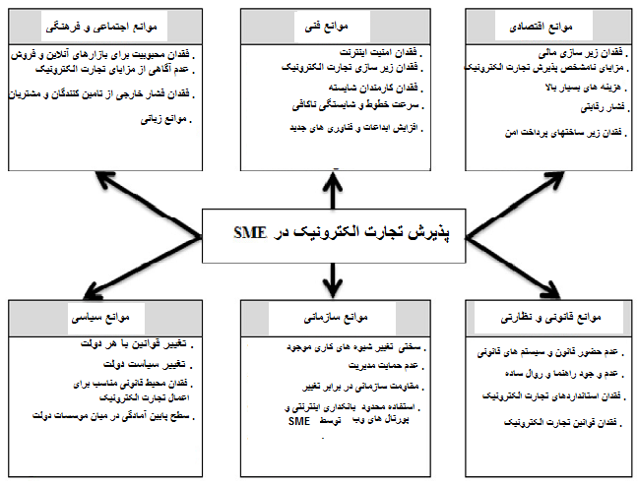
شکل. 6. چارچوب مفهومی برای موانع تصویب تجارت الکترونیک در. Zaied SME(شرکتهای کوچک و متوسط)s ، عبدالناصر H. موانع پذیرش تجارت الکترونیک در SME(شرکتهای کوچک و متوسط)s مصر، IJ مهندسی اطلاعات و کسب و کار الکترونیکی،2012, 3, 9-18, p.12.

به خصوص در کشورهای در حال توسعه، بیشتر SME(شرکتهای کوچک و متوسط) ها به اندازه کافی شروع به تجارت الکترونیک و یا استفاده از فن آوری اطلاعات می کنند چون آنها درک نمی کنند چگونه تجارت الکترونیکی می تواند کسب و کار آنها را تقویت کنند. موضوع دیگر این است که سواد فن آوری هنوز هم در بسیاری از کشورهای در حال توسعه، بسیار محدود است که باعث کمبود کارگران ماهر در میان SME(شرکتهای کوچک و متوسط) ها می شود ​​و آنها را پیچیده می کند تا با استفاده از فناوری اطلاعات در کسب و کار به جلو حرکت کند. در برخی از موارد حتی اگر SME(شرکتهای کوچک و متوسط)​​مایل به استفاده از فن آوری اطلاعات باشد زیرساخت های فیزیکی بیشتری از بسیاری از کشورهای در حال توسعه توسط تله تراکم نسبتا پایین مشخص می شود که به عنوان یک مانع عمده برای تجارت الکترونیک هستند. هزینه اتصال به اینترنت، هزینه های سخت افزار / نرم افزارکافی ، هزینه های تنظیم و نگهداری ممکن است عامل بازدارنده برای برخی از SME(شرکتهای کوچک و متوسط)ها باشد ​​به دلیل اینکه سرمایه گذاری اولیه برای پذیرش یک تکنولوژی جدید به طور متناسب برای شرکت های کوچکتر نسبت به شرکتهای بزرگتر ، سنگین تر است. فقدان اعتماد مانع دیگری برای استفاده از اینترنت برای انجام معاملات آنلاین است، مصرف کنندگان تمایلی به استفاده از اینترنت برای انجام معاملات با SME(شرکتهای کوچک و متوسط) ها به دلیل عدم اطمینان از سیاست بازگشت SME(شرکتهای کوچک و متوسط)​​و استفاده از داده است (Kaynak et.al، 2005؛ NETCOACH 2014، ویکینسک، 2014). در زمینه اتحادیه اروپا ، موانعی که ​​مانع از این می شود که SME(شرکتهای کوچک و متوسط) در تجارت الکترونیک وارد شود در 5 گروه (یوروستات، 2014) ذکر می شوند.
• کالا یا خدمات شرکت را مناسب نمی باشند.
• مشکلات مربوط به تدارکات
• مشکلات مربوط به پرداخت
• مشکلات مربوط به امنیت ICT و یا حفاظت از داده ها
• مشکلات مربوط به چارچوب قانونی

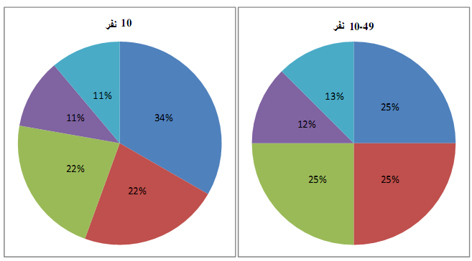
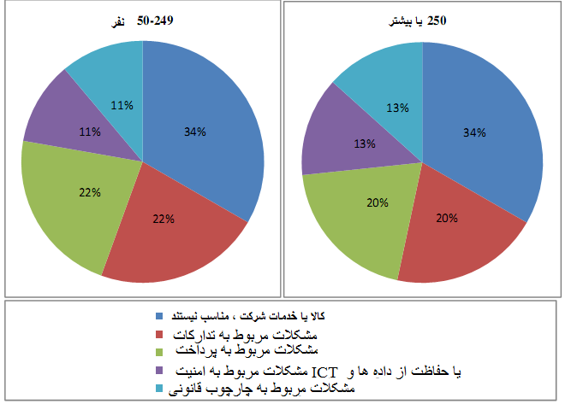
شکل 7. موانعی که شرکت را محدود / جلوگیری می کند از فروش از طریق وب سایت. یوروستات، آمار انجمن اطلاعات ، 2014

SME(شرکتهای کوچک و متوسط)در اتحادیه اروپا گزارش می دهد که پیش ترین آنها مسئله که عملیات آنها را در سیستم عامل های الکترونیکی محدود می کند این است که کالا یا خدمات آنها برای بازاریابی الکترونیکی مناسب نیست. علاوه بر این ارزیابی بر اساس اندازه شرکت نشان می دهد که مشکلات ثانویه برای شرکت هایی در تمام اندازه ها مشکلات مربوط به تدارکات و پرداخت می باشد.مسائل مربوط به امنیت و چارچوب قانونی ،آخرین مشکلاتی هستند که مانع ازاین می شود که شرکت ها وارد تجارت الکترونیک شوند.
نتیجه گیری
SME(شرکتهای کوچک و متوسط) نقش برجسته ای از نظر ایجاد اشتغال و توسعه اقتصادی بازی می کند در این مورد اثرات جهانی شدن بر آنها و رفاه آنها در محیط کسب و کار جدید توسط جهانی شدن مهم خاص در اقتصادهای در حال توسعه و توسعه یافته ایجاد شده است. در این چارچوب این مطالعه نشان می دهد که چگونه جهانی شدن بر شرکت ها تاثیر می گذارد و آیا SME(شرکتهای کوچک و متوسط) می تواند از پتانسیل تجارت الکترونیک برای رسیدگی به مشکلات محیط کسب و کار جدید استفاده کنید. این مطالعه همچنین به درک درستی از اینترنت به عنوان یک رسانه برای استفاده تجاری کمک می کند.
مطالعات موردی نشان می دهد کهSME(شرکتهای کوچک و متوسط) ها ​​ تجارت الکترونیکی را برای ابداع روش جدید ایجاد ارزش افزوده، خدمات جدید و مدل های کسب و کار جدید، انجام می دهند تا استراتژی های تجارت الکترونیک را در زمینه گسترش کسب و کار خود توسعه دهند، اغلب به صورت بین المللی، و اثربخشی خود را افزایش دهند و وارد مشارکت الکترونیکی با شرکت های بزرگ شوند که مشتریان یا تامین کنندگان آنها و یا با انجمن صنعت گسترده آنها هستند. عمل اتحادیه اروپا نشان می دهد که بیش از 40 درصد شرکت های متوسط ​​ 50-249 نفر برای خرید از طریق اینترنت و کانال های مشابه استخدام می کنند و بیش از 20٪ از آنها محصولات خود را با همان سیستم عامل به فروش می رسانند . شرکت هایی که 10 نفر یا کمتر استخدام می کنند دومین فعال ترین اندازه شرکت ها در لیست هستند و تقریبا 35٪ از آنها از اینترنت برای خرید استفاده می کنند و 15 درصد از آنها از اینترنت برای فروش استفاده می کنند . همانطور که در هر دو شکل دیده می شود شرکتهایی که 10 تا 50 نفر دارند کم ترین نوع شرکت های فعال در خرید و فروش از طریق اینترنت و کانال های مشابه هستند . علاوه بر این مقادیر بازده، نشان می دهد که تجارت الکترونیک مسئول سهم بازده بیش از سهم بزرگترین شرکت ها است.
با وجود منافع آن، تعدادی محدودیت های فنی و غیر فنی در ارتباط با تجارت الکترونیکی مبتنی بر اینترنت وجود دارد. SME(شرکتهای کوچک و متوسط) در اتحادیه اروپا گزارش می دهد که قدیمی ترین مسئله آنها که عملیات آنها را در سیستم عامل های الکترونیکی محدود می کند این است که کالا یا خدمات آنها برای بازاریابی الکترونیکی مناسب نیست. علاوه بر این ارزیابی بر اساس اندازه شرکت نشان می دهد که مشکلات ثانویه برای شرکتها در تمام اندازه ها ،مشکلات مربوط به تدارکات و پرداخت می باشد.مسائل مربوط به امنیت و چارچوب قانونی، آخرین مشکلاتی است که مانع از شرکت ها از وارد شدن به تجارت الکترونیک می شود.
سایر مسائل که مانع SME(شرکتهای کوچک و متوسط) از وارد شدن در تجارت الکترونیک به عنوان عدم آگاهی در مورد تجارت الکترونیک و مدل کسب و کار تجارت الکترونیک ، عدم آگاهی از تجارت الکترونیک، مشکلات اعتماد و اطمینان ، چارچوب قانونی و نظارتی ، دسترسی زیرساخت اطلاعات کم، مسائل امنیتی و هزینه های بالا گزارش می شود . اگر چهSME(شرکتهای کوچک و متوسط) می تواند برخی از موانع را به صورت خودکار توسط تغییر محیط کسب و کار مدیریت کند، آنهایی مانند چارچوب قانونی و نظارتی ، دسترسی زیرساخت اطلاعاتی کم و هزینه های بالا نمی تواند با تلاش هایSME(شرکتهای کوچک و متوسط) حل شود.
در برخورد با مسائل فوق ، ارتقاء دولت و بخش خصوصی ضروری است. علاوه بر کمک آموزشی، تسهیل زیرساخت های تکنولوژیکی و چارچوب قانونی،یک آب و هوا که توسعه دهندگان نرم افزار تجاری پرورش می دهند تا ویژگی های محصولی که از یک پشتیبانی از طیف گسترده تر از فن آوری تجارت الکترونیکی در یک طیف وسیع تری از شرکتهای تجاری ارائه می دهند به انجام SME(شرکتهای کوچک و متوسط) کمک خواهد کرد.

∗ مکاتبه با نویسنده : تلفن : . +90-286-335-87-38 فکس : +90-286-335-87-36 آدرس ایمیل : msavrul @comu.edu.tr

